Nota de prensa

Una excavadora especial de Liebherr: la R 956 se impone en Austria

⸺

Con su elevada fuerza de elevación y una gran altura de trabajo, la R 956 de Liebherr supera cualquier desafío en las obras de la empresa Ragginger

Una excavadora sobre cadenas hecha a medida para el hincado de tablestacas: diseñada por Liebherr-France SAS en Colmar

Una máquina cómoda y potente con un bajo consumo de combustible

Para sus trabajos de manipulación e hincado de tablestacas, la empresa austriaca Ragginger se ha decantado por una excavadora sobre cadenas R 956 de Liebherr. Una máquina diseñada a propósito para la realización óptima de tales tareas especiales.

Colmar (Francia), 20 febrero de 2024 – Ragginger es un cliente austriaco de Liebherr que utiliza la excavadora sobre cadenas R 956 para trabajos de manipulación e hincado de tablestacas. La excavadora de 72 toneladas dispone de una gran fuerza de elevación y una altura de trabajo de 15 metros, lo que le permite manipular tablestacas de diversos tipos y minimizar los movimientos de traslación necesarios. Además, el chasis VH-HD con ancho de vía de ajuste hidráulico proporciona una estabilidad excelente durante el arrastre de tablestacas, a la vez que posibilita una conducción más sencilla desde la carretera.

**Diseñada especialmente para obras de gran tamaño**

La excavadora sobre cadenas está equipada con un brazo largo especial de altura regulable que es adecuado para este tipo de aplicación. La cinemática es perfecta para trabajos de hincado en paralelo con la tablestaca y garantiza una gran altura de trabajo cerca de la máquina. Además, el brazo hace posible una altura de transporte relativamente reducida para una excavadora de su tamaño. Esto es un punto importante para el cliente, que en Austria debe respetar limitaciones en el transporte por carretera de la maquinaria de construcción, especialmente en túneles.

Liebherr ha dotado de grandes dimensiones a determinados cilindros del equipo de trabajo para garantizar un manejo óptimo de las tablestacas. El sistema hidráulico ha sido diseñado especialmente para el uso de la herramienta de hincado. La elevación hidráulica de la cabina proporciona al operador una visibilidad óptima, mejorando con ello la seguridad en la obra. Gracias al variado equipo de trabajo, el cliente también es capaz de utilizar su R 956 VH-HD para trabajos de demolición con las herramientas apropiadas (pulverizador, cizalla para hormigón, cuchara excavadora).

**Una máquina a medida fabricada en la sede de Colmar**

Desde 2020, el Liebherr Application Center diseña modelos especiales para distintos clientes y desarrolla excavadoras sobre cadenas hechas a medida en la sede de Liebherr-France SAS en Colmar. Una de esas máquinas es la R 956 de Ragginger, que ha sido diseñada según los requisitos exactos de esa empresa. El equipo de trabajo especial de la excavadora sobre cadenas garantiza la máxima productividad a nuestro cliente austriaco, a quién las máquinas Liebherr le convencen además por su calidad y su fiabilidad.

**Máximo rendimiento con un bajo consumo de combustible**

La excavadora sobre cadenas R 956 combina el máximo rendimiento con un consumo de combustible reducido: una característica esencial para el difícil trabajo en las obras de nuestro cliente. La máquina también dispone de una cómoda cabina que cuenta con numerosas funciones para facilitar un trabajo preciso y seguro.

La empresa Ragginger está especializada en movimientos de tierra, transportes pesados, balastrado y trabajos con tablestacas. La colocación y retirada de tablestacas y el hincado de éstas requieren un manejo sumamente preciso de herramientas y equipos de trabajo especiales. Nuestro cliente dispone de varias máquinas Liebherr que le permiten realizar con éxito diferentes proyectos de construcción.

**Acerca de Liebherr-France SAS**

Fundada en el año 1961, Liebherr-France SAS es responsable del desarrollo y la fabricación de las excavadoras sobre cadenas del grupo Liebherr en Colmar. La gama de productos actual incluye unos 30 modelos de excavadoras sobre cadenas, desde la R 914 Compact hasta la R 998 SME, para su uso en movimientos de tierra y canteras. La producción también incluye una gama de equipos de trabajo especiales para tareas determinadas como la demolición, el manejo de materiales y aplicaciones marítimas o en túneles, así como excavadoras eléctricas de gran capacidad. Las excavadoras sobre cadenas con un peso en servicio de 14 a 100 toneladas están equipadas con motores Liebherr con una potencia de 90 a 420 kW. Liebherr-France SAS da empleo a más de 1.260 personas y genera ventas por valor de 692 millones de euros.

Acerca del grupo empresarial Liebherr

El Grupo Liebherr es una empresa familiar de tecnología con una gama de productos muy diversa. Se trata de uno de los líderes mundiales en la fabricación de máquinas de construcción. También ofrece productos y servicios de gran calidad y orientados al uso pertenecientes a muchos otros sectores. Actualmente, el Grupo cuenta con más de 140 filiales en todos los continentes. En 2022, el Grupo tuvo una plantilla de más de 50.000 personas y alcanzó un volumen de ventas consolidado de más de 12.500 millones de euros. Liebherr se fundó en el año 1949 en la localidad Kirchdorf an der Iller, al sur de Alemania. Desde entonces, los empleados trabajan con el objetivo de convencer a sus clientes con soluciones exigentes y de contribuir al progreso tecnológico.

Imágenes

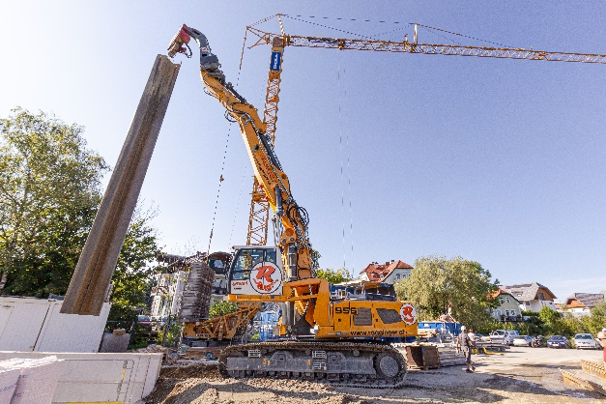

R956-Ragginger-1.jpg  
Gracias a su altura de trabajo de 15 metros, la excavadora sobre cadenas R 956 es capaz de levantar incluso tablestacas de gran tamaño.

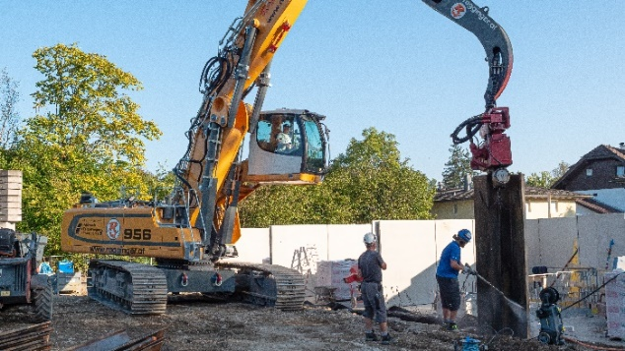

R956-Ragginger-2.jpg  
La cabina del operador con mecanismo de elevación hidráulico ofrece una vista óptima del área de trabajo.

Contacto

Alban Villaumé  
Marketing y Comunicación  
Teléfono: +33 3 89 21 36 09  
Correo electrónico: alban.villaume@liebherr.com

Publicado por

Liebherr-France SAS  
Colmar, Francia  
[www.liebherr.com](http://www.liebherr.com)